**[TP–6] UI 설계서 (120점)**

2021. 05. 28.

학번: 201902656 이름: 김기웅

이번 Term Project의 UI 설계서를 정보처리기사 1과목-소프트웨어 설계 2장-화면 설계 중 UI 설계서 작성([https://blog.naver.com/badzoo/221829789565](http://blog.naver.com/badzoo/221829789565) 참조) 내용에 따라 다음 사항만을 작성하여 제출하도록 한다.

6-1. 시스템 구조 (10점)

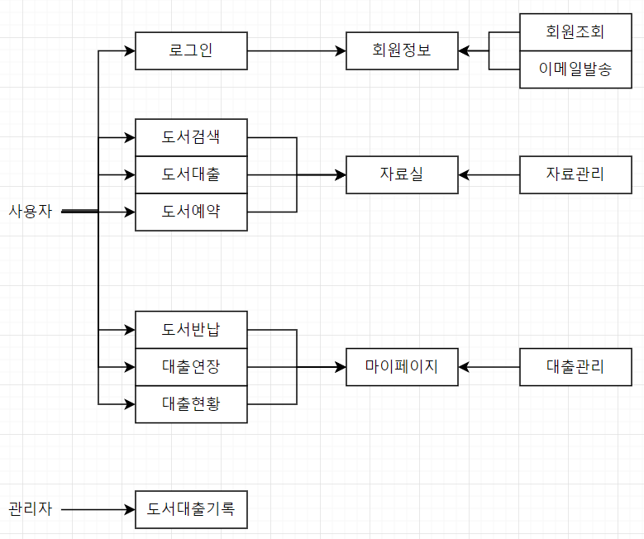

6-2. 사이트 맵 (10점)

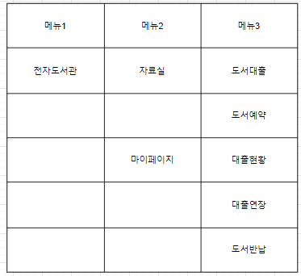

6-3. 프로세스 정의서 (20점)

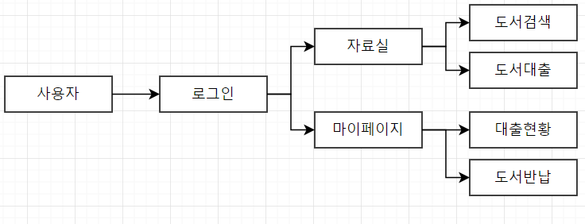

6-4. 화면 설계 (80점)

- 도구를 사용하지 않고 손으로 대략의 와이어프레임을 스케치하여도 됨

- 주요 흐름은 스토리보드 형태로 디스크립션 작성

1) 로그인 화면

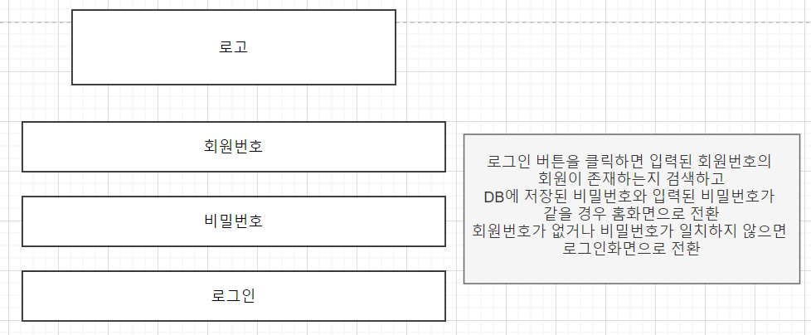

2) 도서검색화면

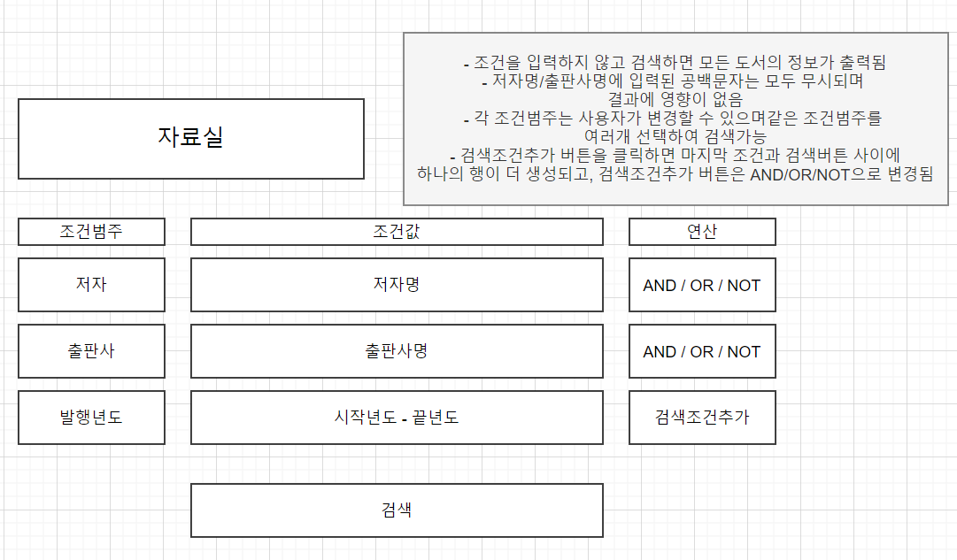

3) 도서검색결과화면

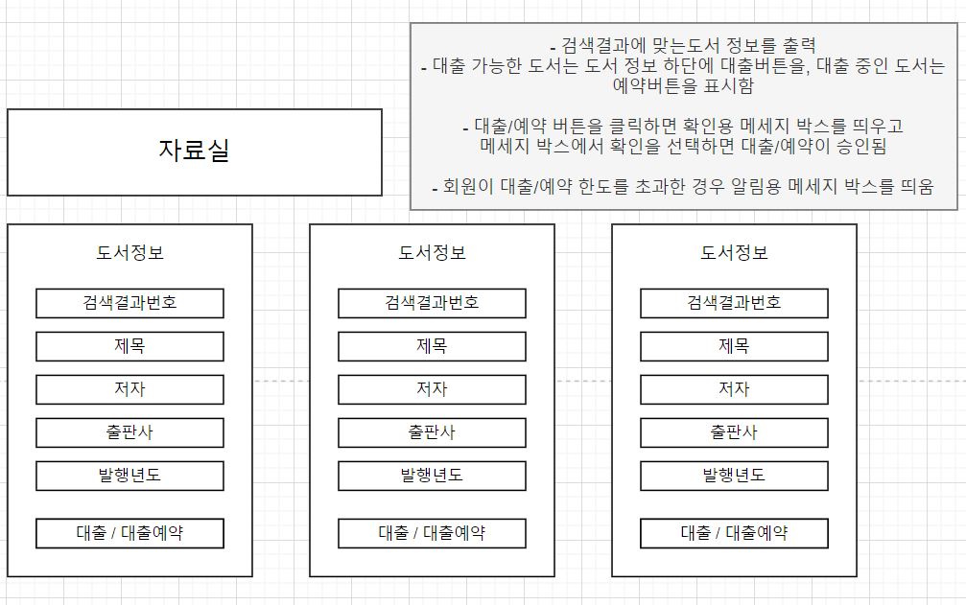

4) 대출현황화면

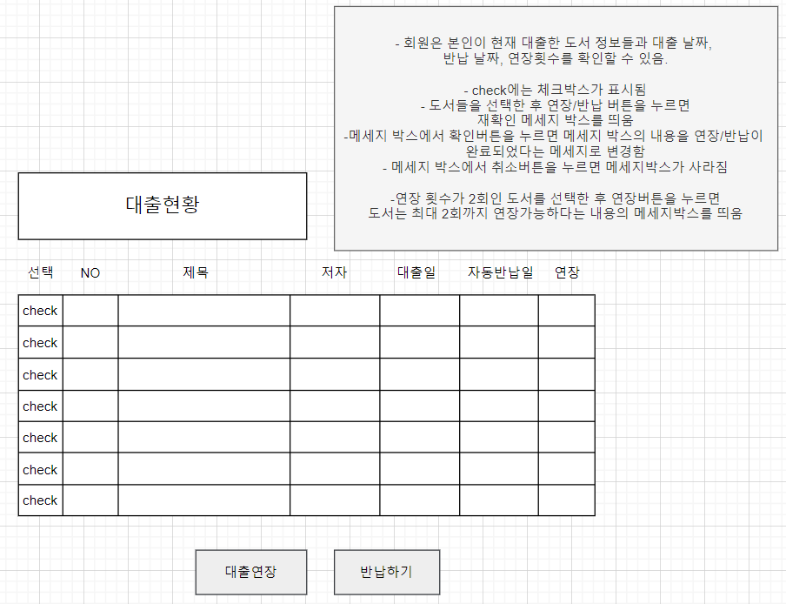

**\* 제출 기한**

- 2021년 6월 10일(목) 23시 59분

- Solution 공개: 따로 없음

**\* 과제 제출물**

- 본 파일에 답안을 작성하여 사이버캠퍼스 “과제 제출” 메뉴를 통해 제출

- 파일명은 “[TP-6]학번-이름”으로 하여 제출할 것

(예: [TP-6]202101234-홍길동.hwp)